OpenClaw Agent Session 与 Langfuse Session 语义映射架构设计
文档定位：定义 OpenClaw Agent 运行时会话如何映射为 Langfuse 的可读、稳定且隐私安全的 Session 聚合标识。

1. 设计目标与结论
OpenClaw 与 Langfuse 的 Session 不是同一层级的对象。OpenClaw Agent Session 用于运行时路由、上下文续接与会话生命周期管理；Langfuse Session 用于将多次模型调用按业务会话聚合展示。设计的核心不是复制 OpenClaw 的内部 UUID，而是从稳定的 usageFamilyKey 提炼会话语义后，生成适合 Langfuse 聚合与检索的 ID。
设计目标 | 对应方案
语义可读 | ID 显式包含 agent、channel、chatType；WebChat 主会话直接使用 main。
聚合稳定 | 同一 usageFamilyKey 派生同一语义 Session；保留 usage-family 哈希作稳定关联。
隐私安全 | 渠道的原始 peer/group/user 标识仅本地哈希，不进入外发 ID 或 metadata。
兼容运行时 | 保留 OpenClaw 原始 sessionId 为 metadata；不修改 sessions.json 或历史 Langfuse 数据。

2. 领域模型与职责边界
对象 | 职责 | 稳定性 / 可见性
OpenClaw sessionId | 单次运行时会话实例标识；可能随 compaction/续接轮换。 | 不作为 Langfuse 聚合主键；保留为 openclaw_session_id。
usageFamilyKey | OpenClaw 会话家族/业务归属键；关联同一逻辑会话的多个 sessionId。 | 作为语义映射的主要输入；原值不外发。
Langfuse session.id | Langfuse Sessions 页面中的 Trace 聚合主键。 | 由语义映射层生成，供外部观测使用。
辅助 metadata | 用于筛选、关联和故障诊断。 | 保留脱敏语义字段与 usageFamilyKey 哈希。

3. 总体映射架构
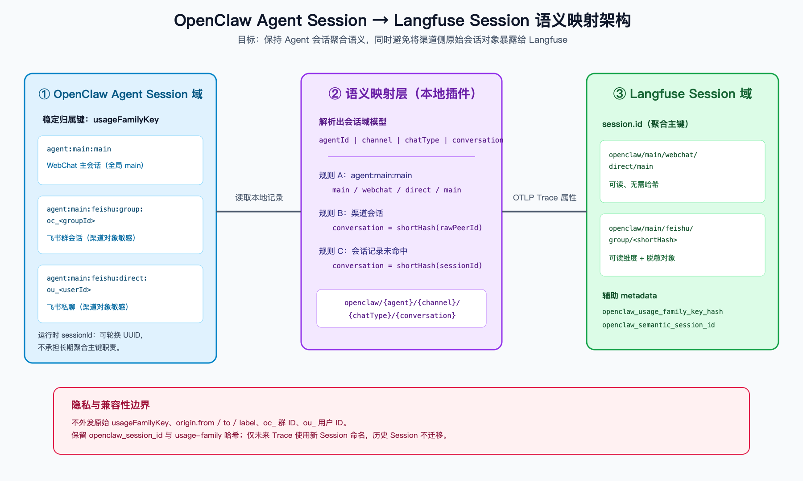
图 1 Agent Session 域、语义映射层与 Langfuse Session 域之间的责任分离和数据流。

4. Session Key 解析与语义分层
输入为本地会话记录中的 usageFamilyKey。解析目标不是把每一段原样透传，而是提取四个领域维度：agentId、channel、chatType 与 conversation。agentId、channel 和 chatType 是可读的低敏感维度；conversation 可能携带渠道侧的用户或群组对象，因此默认被视为敏感标识。
usageFamilyKey 形态 | 解析结果 | 说明
agent:main:main | agent=main；channel=webchat；chatType=direct；conversation=main | “main” 是 OpenClaw 主会话的特殊语义，不哈希。
agent:main:feishu:group:oc_<groupId> | agent=main；channel=feishu；chatType=group；conversation=oc_<groupId> | conversation 仅参与短哈希。
agent:main:feishu:direct:ou_<userId> | agent=main；channel=feishu；chatType=direct；conversation=ou_<userId> | conversation 仅参与短哈希。
agent:{agent}:{channel}:{account}:direct:{peer} | 从 key 中定位 direct/group 段，再取其后的 peer | 兼容带 account 范围的渠道会话键。

5. 具体映射规则
目标格式：
openclaw/{agent}/{channel}/{chatType}/{conversationKey}
规则 | conversationKey | 最终 session.id 示例
WebChat 主会话 | main | openclaw/main/webchat/direct/main
飞书群聊 | shortHash(oc_<groupId>) | openclaw/main/feishu/group/05d9f3879d6e
飞书私聊 | shortHash(ou_<userId>) | openclaw/main/feishu/direct/ac69e038e2bb
未知/本地记录未命中 | shortHash(runtime sessionId) | openclaw/unknown/unknown/unknown/<shortHash>
- shortHash 使用 SHA-256 后截取 12 位十六进制字符：确定性、不可直接反推原始对象，且适合 Langfuse 页面展示。
- semanticSegment 仅用于可读维度，转为小写路径安全片段并限制长度；不对渠道对象做语义清洗后再哈希，避免破坏其稳定性。
- 解析时定位 direct/group 段而非依赖固定索引，以兼容带 accountId 的会话键。

6. 外发字段与隐私边界
字段 | 是否外发 | 用途 / 约束
session.id | 是 | 语义化 Langfuse Session 聚合 ID。
openclaw_semantic_session_id | 是 | 与 session.id 相同，便于 metadata 查询。
openclaw_usage_family_key_hash | 是 | usageFamilyKey 的稳定 SHA-256 截断哈希，用于关联。
openclaw_session_id | 是 | 运行时诊断关联；不是 Langfuse 聚合主键。
openclaw_agent_id / channel / chat_type | 是 | 低敏感、可读的筛选维度。
原始 usageFamilyKey | 否 | 可能含渠道对象标识。
origin.from / origin.to / origin.label | 否 | 可能含通信对象或内容相关标识。
飞书 oc_… / ou_… | 否 | 只能在本地参与 shortHash 计算。

7. Trace 命名与数据流
每次 Anthropic 流式调用先通过 sessionId 查找本地 Session Record，然后构造 semantic session metadata。OTLP 导出时：session.id 使用语义化 ID；langfuse.trace.name 使用 openclaw-{channel}-{chatType}-anthropic，例如 openclaw-feishu-group-anthropic。这样 Langfuse 可同时按 Session 聚合，也可通过 Trace 名称区分调用来源。
数据流：请求携带运行时 sessionId → 本地查找会话记录 → 解析 usageFamilyKey → 生成脱敏语义 Session ID 与 metadata → 写入 OTLP Trace → Langfuse 按 session.id 聚合。

8. 兼容性、降级与验证
- 不修改 OpenClaw sessions.json、运行时会话注册或 Langfuse 已存历史数据；仅影响后续新 Trace。
- usageFamilyKey 不存在或本地会话记录未命中时，使用 runtime sessionId 短哈希作为 conversationKey，确保不同未知会话不会错误合并。
- 已验证语法检查、插件动态导入、WebChat 主会话、飞书群聊与飞书私聊的实际 metadata 输出。
- 验证要点：session.id 符合 openclaw/… 结构；飞书原始 ID 未出现；usage-family 哈希仍在 record 含 usageFamilyKey 时输出。

9. 后续扩展规则
接入新渠道前，应先记录 usageFamilyKey 的真实形态，再明确哪些段是低敏感语义分类、哪些段是外部主体标识。低敏感分类可以进入路径；外部主体、群组、用户、电话号码或第三方资源 ID 必须只以稳定短哈希形式进入 conversationKey。

